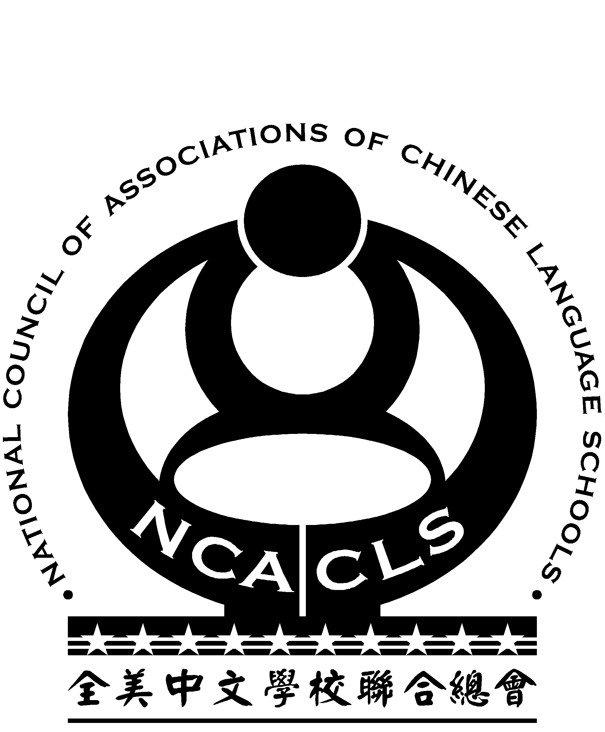
全美中文學校聯合總會
二00八年全美青少年徵文比賽
National Council of Associations of Chinese Language Schools (NCACLS)
【【二00八年全美青少年徵文比賽申請辦法及規則】

【主辦單位】: 全美中文學校聯合總會
【承辦單位】: 美東中文學校協會
【協辦單位】: 中華民國僑務委員會
【贊助單位】: 有富國際集團
【統 籌 人】: 美東中文學校協會: 楊麗玉會長
【召 集 人】: 美東中文學校協會: 沈琬貞理事

【宗 旨】: 為提昇海外華裔學生學習中文之興趣, 並建立良好的中文寫作能力及思 考分析之體認, 展現出學生們之才華與智慧, 進而學以致用; 使學生對母國的文字兼負傳承與接納之重任. 故藉由學生們學習中文後的心得, 鼓勵他們表達學習的成果. 特舉辦富有教育性的徵文比賽,以示宣揚中華文化為目的.

【資 格】 : 1. 必須隸屬全美中文學校聯合總會會員學校之學生; 目前仍在中文學校
就讀者為限.

2. 參加高年級組者; 必須連續就讀美制學校滿五年以上; 美制學校九年級及以上使得報名參賽.

3. 參加中年級組者; 必須連續就讀美制學校滿三年以上; 美制學校八年級及以 下使得報名參賽.

【比賽辦法】: 分高年級組及中年級分組比賽

《高年級組》- (任選一)

1.論學習中文在美國的前景
2.論中西文化的差異及影響傳統的傳承流變

《中年級組》- (任選一)

1.禮讓
2.家庭的重要

【稿件規格】: 1. 以九宮格信紙,8.5x11吋為標準稿紙.
2. 以不超過二千字為限.

3. 須用正體字書寫, 從左至右, 從上至下, 隔行寫.

4. 字跡撩草或塗改將不予計分.

5. 稿件上不得具名; 附件需填寫姓名, 地址, 學校校名, 組別. (參閱附件)

【評審方式】: 高年級組及中年級組; 將分別各邀請三名至四名文學素養深厚之專業人士評分審核,以視公正. 評審結果乃本會之決議, 不得異議, 不論入選與否? 概不退還,但將會刊登於全美中文學校聯合總會刊物及NCACLS網站.

【公佈日期】: 將於二o o八年七月十五日以前將於各大報紙及www.NCACLS.org; wwwacsusa.org及其它所屬網站均會公佈結果.

【截稿日期】: 於二o o八年四月二十五日以郵戳為憑.

【獎勵辦法】: 錄取名額及獎金,將視投稿之人數多寡而決定.

《高年級組》第一名一人,獎金＄400 及獎狀一紙

第二名一人,獎金 $ 350 及獎狀一紙

第三名一人,獎金 $ 250 及獎狀一紙

優勝 五名,獎金各$60及獎狀一紙

佳作 十名,獎金各$30 及獎狀一紙

《中年級組》第一名一人,獎金$350及獎狀一紙

第二名一人,獎金$250 及獎狀一紙

第三名一人,獎金 $200及獎狀一紙

優勝 五名,獎金各 $60 及獎狀一紙

佳作 十名,獎金各$30 及獎狀一紙

【收件人】 : 徵文比賽召集人-沈琬貞
Mrs. Jen Liu
3 Penwood Dr,
Morris Plains, NJ 07950
(973) 659-1350x110
jliu@linkhigh.com

